Restprodukters potentiale som foder til økologiske grise
Af Tove Serup¹ (tos@SEGES.dk) & Sarah-Lina Aagaard Schild¹ (slas@SEGES.dk)
¹Landbrug & Fødevarer F.m.b.A., SEGES.

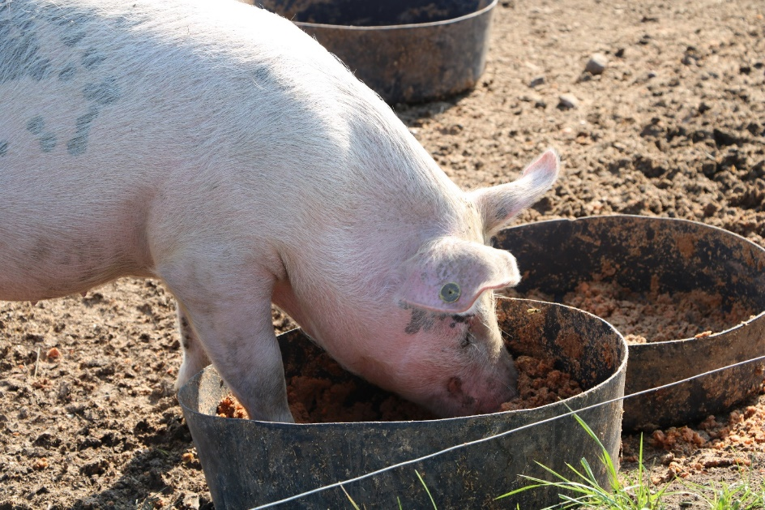
Foto 1: Grisene vil gerne æde restprodukter, men de har præferencer, f.eks. foretrækker de – ikke overraskende - rødbede- og æblepulp frem for ingefær og citron:
Fotograf: Linda Rosager Duve, Landbrug & Fødevarer F.mb.A., SEGES.

Værdifulde restprodukter
Det ligger i tiden, at alt spild skal undgås. Denne artikel sætter spot på, om restprodukter fra fødevareindustrien kan udnyttes bedre, end tilfældet er i dag. Nyt projekt skal kortlægge adgangen til og potentialet i økologiske restprodukter.

En af de store omkostninger i enhver griseproduktion er udgiften til foder. Udover at udgøre en stor økonomisk omkostning, bidrager indkøbt foder også med input af næringsstoffer (eksempelvis kvælstof og fosfor) til bedriftens økosystem. Brug af restprodukter som foder til økologiske grise kan være en måde at reducere forbruget af højværdi foderemner, som korn og proteinafgrøder, på. I projektet Wi-Fi (Vinterfodring af økologiske søer) arbejder SEGES Økologi Innovation, Center For Frilandsdyr, Aarhus Universitet og Vestjyllands Andel sammen om at kortlægge forekomsten af restprodukter fra den danske økologiske fødevareproduktion. Kortlægningen skal bruges til at afdække potentialet for at inddrage restprodukterne i fodringen af grise. Målet er en oversigt over mængder, tilgængelighed og anvendelighed af diverse restprodukter.

Erfaringer fra praksis
Som en del af projektet er der gennemført en erfaringsindsamling fra bedrifter, der i dag anvender restprodukter i fodringen af deres grise.

Ambitionen om restproduktets rolle i foderratioen varierer fra 100 % og til et supplement, som ikke erstatter noget af det foder, man ellers ville tildele.

En bedrift med produktion af slagtegrise på friland fodrer udelukkende med restprodukter (bestående af 25 % grøntsagspulp fra juiceproduktion, 70 % mask fra bryggerier og 5 % klid fra møllerier).Hertil kommer afgræsning. På denne bedrift er fodring med restprodukter en central del af produktionskonceptet. Målet er en produktion, som fokuserer meget på udnyttelse af ressourcer. En måde at opnå dette på er ved at tilføre færrest mulige nye ressourcer (foder) til produktionen og i stedet fokusere på at bruge eksisterende, uudnyttede ressourcer (restprodukter) fra lokalområdet. Slagteresultaterne er meget tilfredsstillende.

Den anden bedrift med integreret produktion ser restprodukter som et supplement til foderet. Der er tale om presserester fra saftproduktion, og opfodring heraf er oplagt, da bedriften er nærmeste nabo til saftproduktionen.

Den tredjeer bedrift står overfor at skulle udvikle brugen af restprodukter til en integreret produktion på friland. Ligesom den først omtalte besætning, ses det som en væsentlig del af konceptet. Der anvendes mask og gærfløde fra et økologisk bryggeri i nærområdet. Gærfløde er interessant på grund af protein- og B-vitaminindholdet.

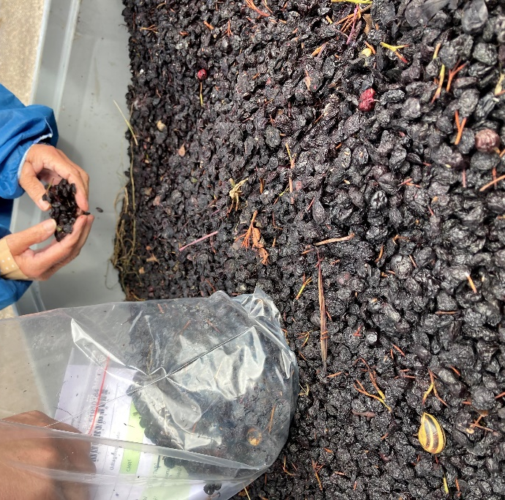 | 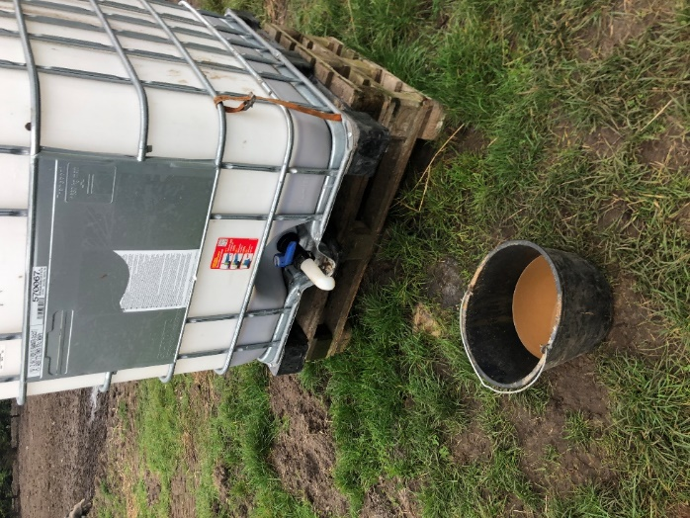
Foto 2: Presserester fra aroniasaft er tørre sammenlignet med f.eks. solbærpresserester.  Fotograf: Sarah-Lina Aagaard Schild, Landbrug & Fødevarer F.mb.A., SEGES. | Foto 3: Gærfløde kan godt kræve et par dages tilvæning.  Fotograf: Tove Serup, Landbrug & Fødevarer F.mb.A., SEGES.

Fælles for bedrifterne er, at udfodringen med restprodukterne sker manuelt, og at de ikke har investeret i opbevaringsfaciliteter, f.eks. kølefaciliteter, til produkterne. Dette betyder, at produkternes holdbarhed, særligt i de varme måneder, er begrænset til nogle få dage. Grundet den begrænsede holdbarhed skal produkterne bruges straks efter levering/afhentning. Derfor er det ikke muligt at have en buffer af produktet stående på bedrifterne. Logistikken (levering, håndtering og holdbarhed) er da også det, som fremhæves, som den største udfordring ved brugen af restprodukter. Bedriften, som udelukkende fodrer med restprodukter, afhenter selv restprodukterne, og dette gøres fem gange ugentligt, da det ikke er muligt at få tilstrækkeligt store mængder af restprodukter fra en enkelt leverandør, til at dække hele foderforbruget.

Som en del af erfaringsindsamlingen blev der spurgt ind til, hvilke restprodukter man på bedrifterne mente, var af særlig interesse. Her blev fremhævet restprodukter, som havde et højt næringsstofindhold, tørre produkter (da de har en bedre holdbarhed), og lette produkter, idet udfodringen sker manuelt, vil lettere produkter være nemmere at håndtere i marken.

Hvad er udfordringen ved de potentielt store leverandører
For de større firmaer, som ville kunne levere en ”fornuftig mængde” af restprodukter (f.eks. indenfor kartoffelindustrien), udgør den økologiske andel ofte en meget lille del af den samlede produktion. Derudover er det forbundet med øgede udgifter at håndtere og opbevare særskilte restprodukter samt at leve op til de retningslinjer og regler, der følger med afsætningen af et økologisk (rest)produkt. Derfor er der for virksomhederne ingen gevinst ved at adskille det økologiske og det konventionelle restprodukt. Yderligere er hovedproduktet i forvejen (ofte) meget billigt, hvorfor man ved adskillelse af det økologiske produkt (og de deraf øgede omkostninger) risikerer, at restproduktet bliver dyrere end hovedproduktet, hvilket ikke virker motiverende.

Konklusion
Der er en stigende interesse i anvendelse af restprodukter som fodermiddel i den økologiske griseproduktion, men endnu mangler der en kortlægning af, hvilke restprodukter der findes i den danske økologiske fødevareproduktion, og hvilket potentiale der er i disse produkter.Godt 100 virksomheder er blevet interviewet om deres restprodukter – målet er ca. 150. Man skal være opmærksom på, om restproduktet kan godkendes som grovfoder eller ej.

Faktaboks
Det gode restprodukt:
- Har et højt næringsstofniveau.
- Er tørt – dermed øges holdbarheden.
- Er let – og dermed lettere at håndtere i marken.
- Der er gennemført 106 interviews med økologiske fødevareproducenter.

Projektet er en del af Organic RDD 6 programmet, som koordineres af ICROFS (Internationalt Center for Forskning i Økologisk Jordbrug og Fødevaresystemer). Det har fået tilskud fra Grønt Udviklings- og Demonstrationsprogram (GUDP) under Ministeriet for Fødevarer, Landbrug og Fiskeri.

